|  |
| --- |
| **Manual** |

SGI.TI.MN.120 – Utilização Portal Gerencia Pedidos Revenda

|  |
| --- |
| **Histórico de Revisões** |

|  |  |  |  |  |  |
| --- | --- | --- | --- | --- | --- |
| **Revisão** | **Páginas** | **Data** | **Modificação** | **Motivo** | **Elaboração** |
| 00 | Todas | 09/12/2020 | Construção do Manual | Implementação | Edson Rodrigo |

|  |
| --- |
| **Índice** |

1. OBJETIVO 2

2. RESPONSABILIDADE 2

3. ALCANCE E DISTRIBUIÇÃO DE CÓPIAS 2

4. PREMISSAS 2

5. UTILIZAÇÃO 2

6. TERMOS E CONCEITOS 2

7. MANUAL 2

1. **OBJETIVO**

O objetivo deste documento é estabelecer padrões para a atuação correta no processo de Informações referentes ao Portal Gerencia de Pedidos - Revenda.

1. **RESPONSABILIDADE**

Este documento deverá ser associado ao setor de TI.

1. **ALCANCE E DISTRIBUIÇÃO DE CÓPIAS**

Todos envolvidos no processo de emissão dos pedidos Revenda.

1. **PREMISSAS**

Treinar, capacitar e garantir que todos os envolvidos tenham recebido o devido conhecimento necessário.

O portal de pedidos revenda é totalmente responsivo, isso significa que se adequa a qualquer tamanho de tela.

Para Transmitir a NFE, é preciso que a empresa esteja habilitada para tal finalidade, e possua um certificado digital Modelo A1. Essas informações você deve buscar com a sua contabilidade. Após obter essas informações, envie seu cartão CNPJ e Certificado Digital modelo A1, para ti@avatim.com.br.

O sistema exibe os itens onde o saldo de estoque é maior que zero. Ou seja, o seu estoque deve está regularizado.

**UTILIZAÇÃO**

O manual será utilizado pelo setor de TI para formalizar, registrar e padronizar o processo de emissão dos pedidos Revendas.

# **TERMOS E CONCEITOS**

* TI – Tecnologia da Informação

1. **MANUAL**

**PAGINA INICIAL DO PORTL DE PEDIDOS**

**Link:**

[**http://189.16.249.117/PORTALFRANQUIAS**](http://189.16.249.117/PORTALFRANQUIAS)

**Selecione a filial e acesse com o seu Usuário e Senha, fornecidos pelo TI**

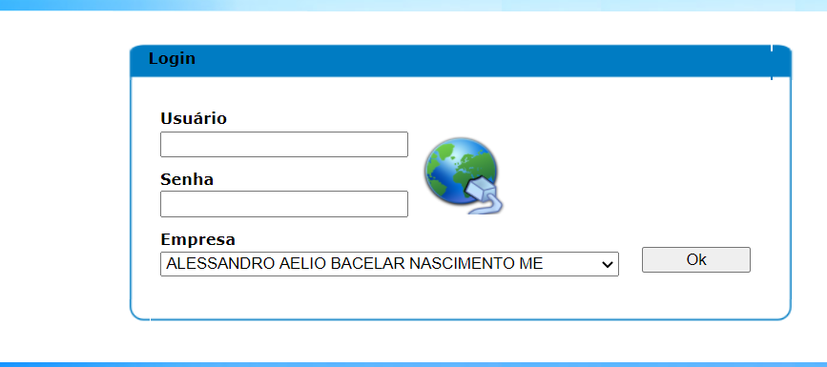

**Cadastre suas condições de Pagamentos:**

* Acesse: Movimentações – Revenda – cadastrar Condição de Pagamento;
* Caso não visualize no menu, solicite ao nosso setor de TI.
* Clique em Incluir;
* Informe o Valor Mínimo de compra para essa condição
* Selecione a condição;
* Clique em ok

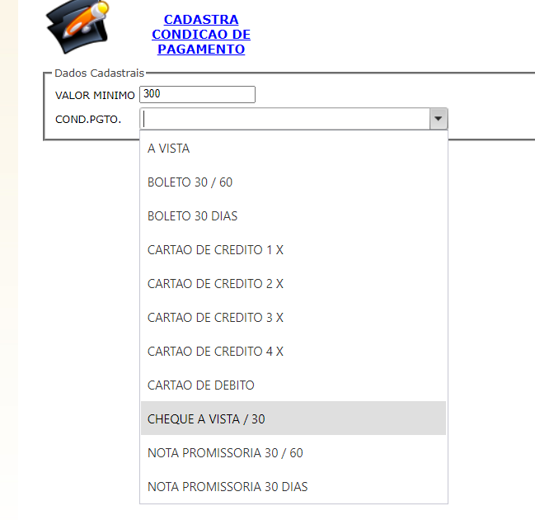

* Informe o Valor Mínimo de compra para essa condição
* Selecione a condição
* Clique em ok

**Visualizando as Condições já cadastrada, clique em pesquisar.**

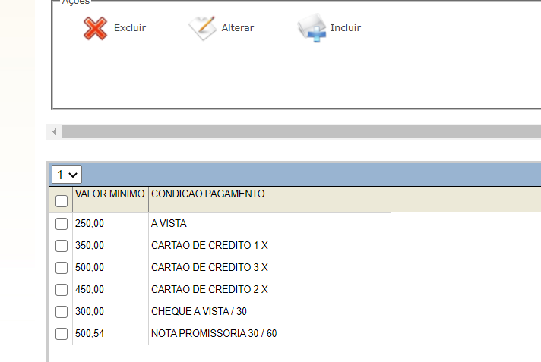

**Cadastrando um Revendedor**

1. No menu, Movimentações – Cadastro de Cliente.
2. Para cadastrar um novo Revendedor, clique em Incluir.

**Preencha todas as informações do Revendedor.**

Conforme imagem abaixo:

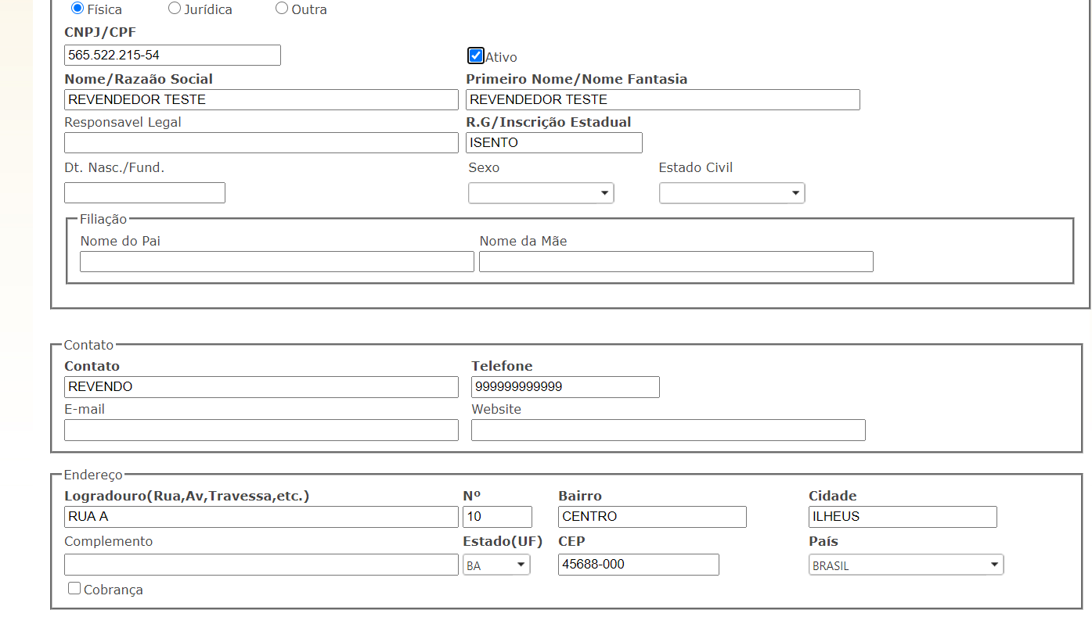

Após realizar o cadastro com as informações básicas do cliente, você deve cadastrar o **Usuário e Senha** do portal de pedidos para esse cliente:

Acesso o menu: Consultas – Clientes

Pesquise o cliente que foi cadastro, selecione e clique em **Definir Usuário Portal Revenda**

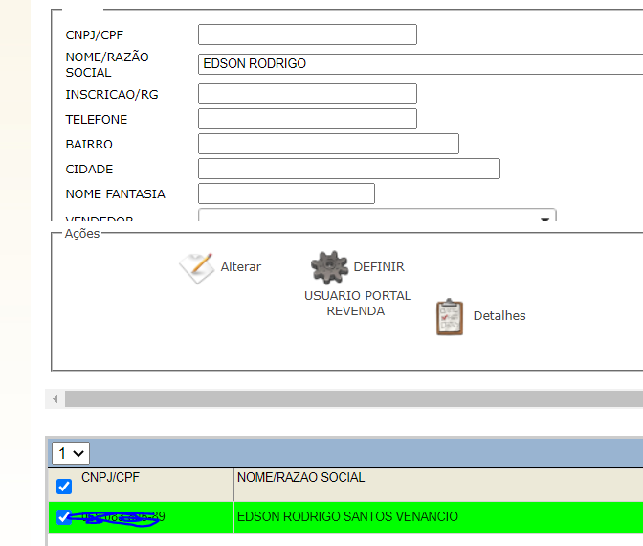

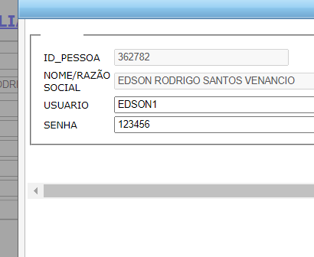

**Clique em OK**

**Após Criar o Usuário do seu cliente, envie o link de acesso ao portal de pedidos para o seu cliente realizar as compras:**

**Link:**

<http://189.16.249.123/FranquiasRevenda/Account/Login>

**GERENCIANDO PEDIDO DE VENDA**

**No menu Consultas – pedido de Venda, você consegue pesquisar os pedidos efetuados por seus revendedores.**

Escolha o filtro que melhor atende sua necessidade (Numero do Pedido, Data de Emissão, Cliente, etc..)

No exemplo abaixo, o filtro foi pelo numero do pedido:

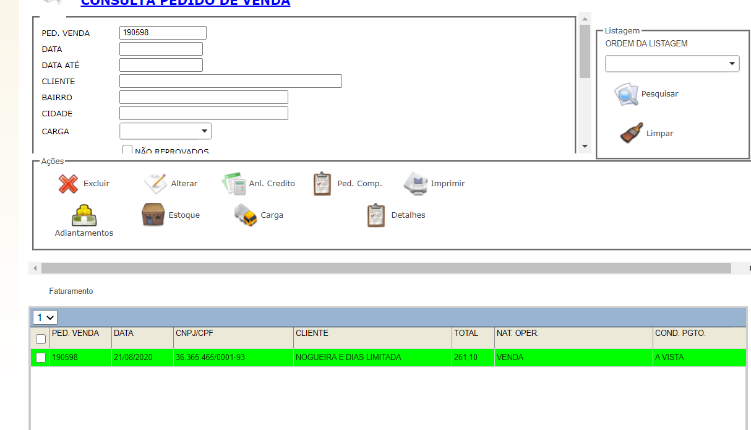

Selecionando o pedido, você pode alterar, excluir ou enviá-lo para o seu carrinho de compras na Avatim.

**Alterando um pedido:**

Selecione o pedido, e clique em alterar.

Deve ser exibido uma tela conforme imagem abaixo:

Nessa tela você pode acrescentar itens ao pedido, remover, acrescentar descontos ou acréscimos ao pedido.

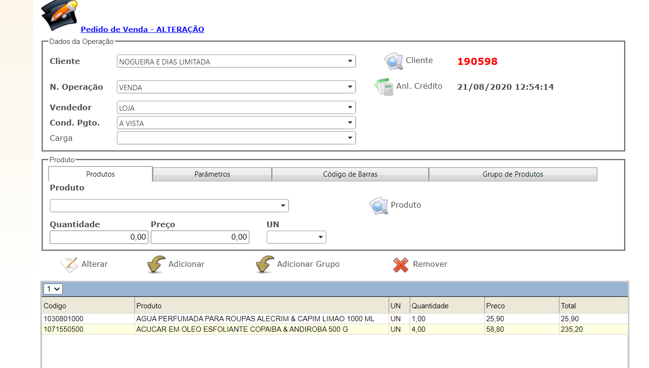

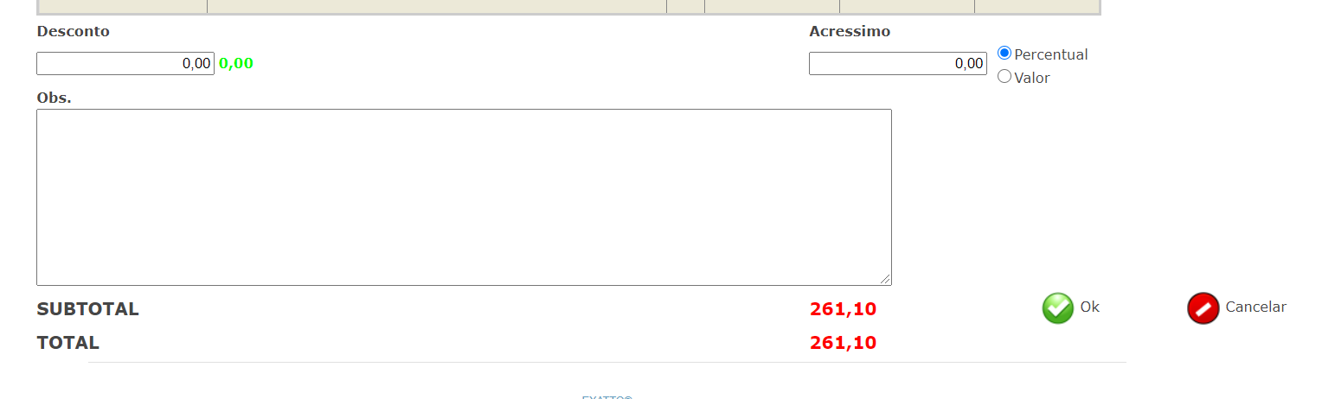

Clique em OK para confirmar as alterações.

Você deve faturar os pedidos, transmitir a NFE no portal de distribuição, para que as NFE fiquem disponível para os seus revendedores.

Para treinamento, referente ao processo de faturamento, entre em contato com o nosso setor de TI e agende um treinamento.